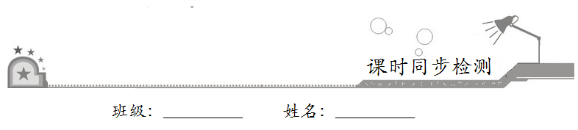
第六章 平面向量及其应用
6.2.1向量的加法运算

- 基础巩固
1．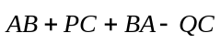的化简结果是（ ）
A．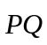 B．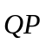 C．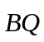 D．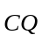
2．下列命题中正确的个数有（ ）
①向量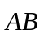与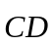是共线向量，则A、B、C、D四点必在一直线上；②单位向量都相等；③任一向量与它的相反向量不相等；④共线的向量，若起点不同，则终点一定不同．
A．0 B．1 C．2 D．3
3．已知中，点在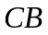的延长线上，且满足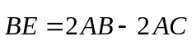，则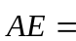（ ）
A．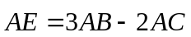 B．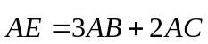
C．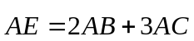 D．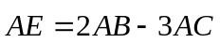
4．若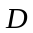为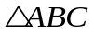的边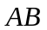的中点，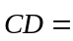（ ）
A．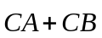 B．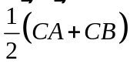 C．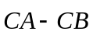 D．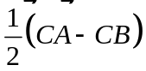
5．在平行四边形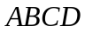中，设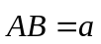，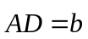，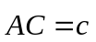，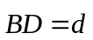，下列式子中不正确的是（ ）
A．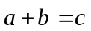 B．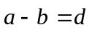 C．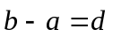 D．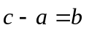
6．如图，向量，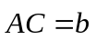，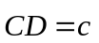，则向量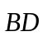可以表示为（）
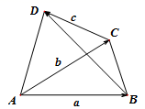
A．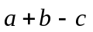
B．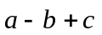
C．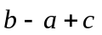
D．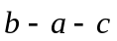
7．已知为三角形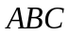所在平面内一点，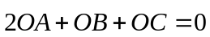，则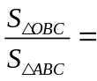（ ）
A． B． C． D．
8．如图，在梯形ABCD中，AB//CD，AB⊥AD，AB＝2AD＝2DC，E是BC的中点，F是AE上一点，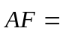2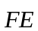，则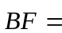（ ）
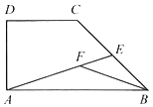
A．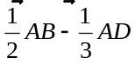 B．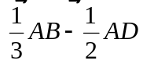
C．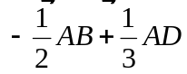 D．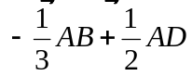
9．（多选）给出下面四个命题，其中是真命题的是（ ）
A．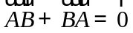 B．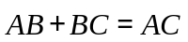 C．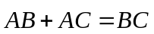 D．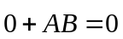
10．（多选）如图，在平行四边形中，下列计算正确的是（ ）
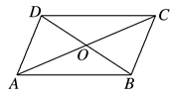
A．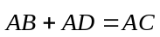 B．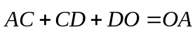
C．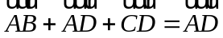 D．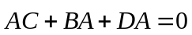
11．（多选）如图，在平行四边形中，下列计算正确的是( )
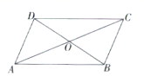
A．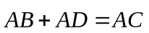 B．
C．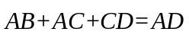 D．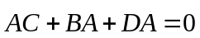
12．（多选）在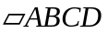中，设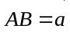，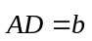，，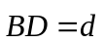，则下列等式中成立的是（ ）
A．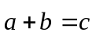 B．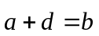 C．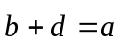 D．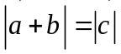
- 拓展提升
13．如图，已知正方形的边长等于单位长度1，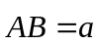，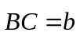，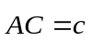，试着写出向量.
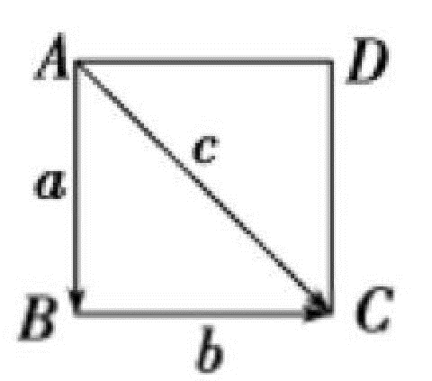
（1）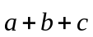；
（2）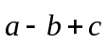，并求出它的模.
14．已知三角形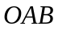中，点在线段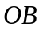上，且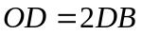，延长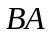到，使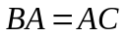.设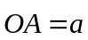，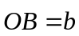.
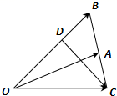
（1）用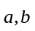表示向量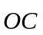，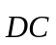；
（2）设向量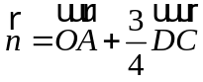，求证：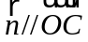，并求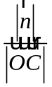的值
15．如图所示，已知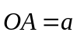，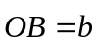，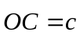，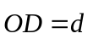，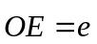，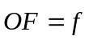，试用、、、、、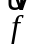表示下列各式：
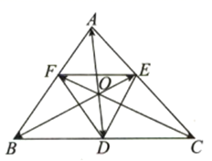
（1）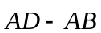；
（2）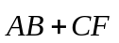；
（3）

